PROGRAMACIÓN CURSO EXTENSIÓN UNIVERSITARIA O ACTIVIDAD CULTURAL

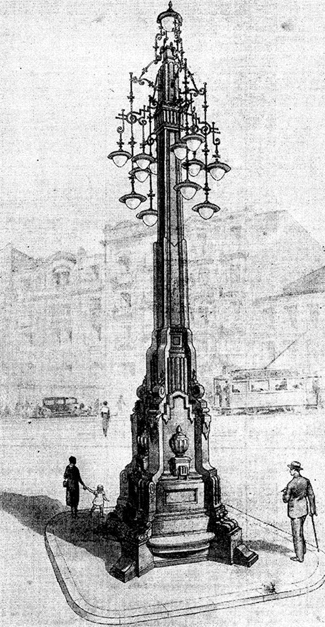
TÍTULO DEL CURSO :
" Vigo Historia y Patrimonio parte II.La expansión hacia una nueva arquitectura una nueva ciudad, el Vigo señorial ".

LUGAR DE CELEBRACIÓN
Centro Asociado de la UNED en Vigo.
aula.vigo@pontevedra.uned.es

FECHAS REALIZACIÓN
Del 16 de febrero al 8 de junio. Día miércoles. Horario de 17:00 h a 19:00 h.

DURACIÓN
30 horas.

INTRODUCCIÓN
Este curso , tienen como objetivo aproximar a sus participantes al conocimiento de la historia y arte de la ciudad de Vigo.
En esta ocasión nos centraremos en la expasión y crecimiento de la ciudad tras el derrumbe de su recinto amurallado. Estudiaremos el Vigo señorial sus principales edificios y arquitectos una nueva arquitectura para una nueva ciudad.
Nos adentraremos en descubrir quiénes fueron los principales mecenas que a finales del siglo XIX y principios del XX contribuyeron de forma decisiva al desenvolvimiento industrial y cultural de Vigo.
El alumno y alumna podrán aprender al mismo tiempo que enriquecer el curso con sus propias vivencias u opiniones sobre la ciudad de Vigo.

DIRIGIDO A
- Todas aquellas personas que sientan interés por la cultura y el arte.
OBJETIVOS
- Aportar a los alumnos los conocimientos necesarios para analizar, interpretar y valorar el patrimonio histórico y artístico de la ciudad.
- Motivar el conocimiento, la sensibilidad y la creatividad.
- Valorar la historia y arte de la ciudad como un legado que ha de transmitirse a generaciones futuras.
- Contribuir a la formación del gusto personal, a la capacidad del disfrute del arte y a desarrollar un gusto crítico.
- Poner en valor nuestra historia más próxima, contribuyendo a su difusión y proyección.
PROGRAMACIÓN DE CONTENIDOS POR DÍAS Y HORAS:
Miércoles de 17:00 h a 19:00 h.
Sesión 1 : Presentación del curso, contenidos y propuestas de los diferenres recorridos culturales por la ciudad de Vigo.

Sesión 2 : La Historia del Barrio Alto y sus moradores. EL Pazo de Don Diego Arias de Taboada. La fortaleza de San Sebastián. La Panificadora arquitectura e historia. Leyendas y anécdotas del barrio alto.

Sesión 3 : Visita guiada por el Barrio Alto de la ciudad; Fortaleza de San Sebastián y Panificadora. El Paseo de Alfonso XII.

Sesión 4 : EL Vigo de finales del S. XIX y comienzos del S. XX una nueva burguesía los nuevos impulsores de la arquitectura. Los mecenas de la ciudad y relación de los edificios históricos de la ciudad.

Sesión 5: Primer recorrido por las principales calles de la ciudad de Vigo, descripción y localización de aquellos edificios más representativos de las diferentres corrientes arquitectónicas.

Sesión 6 : Principales edificios de la Red Museística de Vigo: Pinacoteca Francisco Fernández del Riego, Casa Galega da Cultura, Casa das Artes , Museo Quiñones de León y el museo M.A.R.C.O.

Sesión 7 : Visita al Museo Quiñones de León, visita a la Pinacoteca Francisco Fernandez del Riego o Museo M.A.R.C.O. Selección en función de la disponibilidad por parte del centro museístico.

Sesión 8 : Arquitectura eclecticista inicial del 1860 al 1880. Eclecticismo pleno del 1880 al 1910, la influencia de la arquitectura francesa ; dos arquitectos destacables: Jenaro de La Fuente y Michel Pacewicz.

Sesión 9 : Visita a la Casa Galega da Cultura, sala de exposiciones del Museo Francisco Fernandez del Riego y fondos documentales.

Sesión 10: El edificio Rubira una obra excepconal. La Escuela de Artes y Oficios obra de Michel Pacewicz.

Sesion 11 : Visita a la Escuela de Artes y Oficios. Aulas de trabajo.

Sesión 12: Historicismo Neomedieval del 1890 al 1920. Introducción a la arquitectura modernista y arquitectura academicista. Antonio Palacios su proyecto urbanístico y el Teatro García Barbón.

Sesión 13: Arquitectura racionalista principales arquitectos y obras. La obra de Francisco Castro Represas. El Naútico de Vigo.

Sesión 14: Segúndo recorrido por las principales avenidas de la ciudad, decripción y localización de aquellos edificios más representativos de las corrientes arquitectónicas.

Sesión 15 : Valoración final del curso, y exposición del material gráfico recogido durante el curso.

SISTEMA DE EVALUACIÓN PREVISTO (SI LO HUBIERE)
Para recibir el certificado de aprovechamiento es necesario asistir al 80% de las horas lectivas
ACTIVIDADES COMPLEMENTARIAS (SI LAS HUBIERE) : Visitas culturales por la ciudad.
PROFESORADO PARTICIPANTE:
Imprescindible adjuntar CV de cada uno de los participantes
Nombre y apellidos: Purificación Pérez González
DNI: 36089847H
Teléfono: 698130583
Correo electrónico : purperez@pontevedra.uned.es
Categoría profesional: Licenciada en Gegrafía e Historia , especialidad Arte Moderno e Contemporáneo. Máster Universitario en formación del profesorado.
Universidad/Centro/Institución: Universidad de Santiago de Compostela
Título de la ponencia/clase/taller: " Vigo Historia y Patrimonio parte II , la expansión hacia una nueva arquitectura una nueva ciudad, el Vigo señorial ".

